РЕШЕНИЕ

ГОРОДСКОЙ ДУМЫ МУНИЦИПАЛЬНОГО ОБРАЗОВАНИЯ
ГОРОД НОВОРОССИЙСК

от 17 июля 2018 года № 312

г. Новороссийск

О внесении изменений в Правила землепользования и застройки

городского округа муниципального образования город Новороссийск

На основании статьи 33 Градостроительного кодекса Российской Федерации, в соответствии с Генеральным планом городского округа муниципального образования город Новороссийск, Правилами землепользования и застройки городского округа муниципального образования город Новороссийск, на основании Устава муниципального образования город Новороссийск, городская Дума муниципального образования город Новороссийск р е ш и л а :

1. Внести изменения в Правила землепользования и застройки городского округа муниципального образования город Новороссийск, утвержденные решением городской Думы муниципального образования город Новороссийск от 23 декабря 2014 года № 439 «Об утверждении Правил землепользования и застройки муниципального образования город Новороссийск»:
1.1. В часть II «Карта градостроительного зонирования» Правил землепользования и застройки городского округа муниципального образования город Новороссийск согласно приложению № 1.
1.2. В часть III «Градостроительные регламенты» Правил землепользования и застройки городского округа муниципального образования город Новороссийск согласно приложению № 2.
2. Администрации муниципального образования город Новороссийск привести нормативные акты и градостроительную документацию в соответствие с настоящим решением.
3. Отделу информационной политики и средств массовой информации опубликовать настоящее решение в средствах массовой информации и разместить на официальном сайте администрации и городской Думы муниципального образования город Новороссийск в сети «Интернет».
4. Контроль за выполнением настоящего решения возложить на заместителя председателя комитета городской Думы по вопросам жилищно-коммунального хозяйства и градостроительной политики А.М. Карпича и заместителя главы муниципального образования Д.А. Агапова.
5. Настоящее решение вступает в силу со дня его официального опубликования.

Глава муниципального образования  город Новороссийск  _______________ И.А. Дяченко | Председатель городской Думы  ______________ А.В. Шаталов

Приложение № 1
к решению городской Думы
муниципального образования
город Новороссийск
от 17 июля 2018 года № 312

Карта градостроительного зонирования правил землепользования и застройки городского округа МО г. Новороссийск

1. Изменить границы зоны Ж-1/А, установить зону общественного центра местного значения – ОД-2, для территории, расположенной в г. Новороссийске, с. Владимировка, в районе земельного участка с кадастровым номером 23:47:0117002:5990, в соответствии с функциональным зонированием генерального плана городского округа муниципального образования г. Новороссийск.

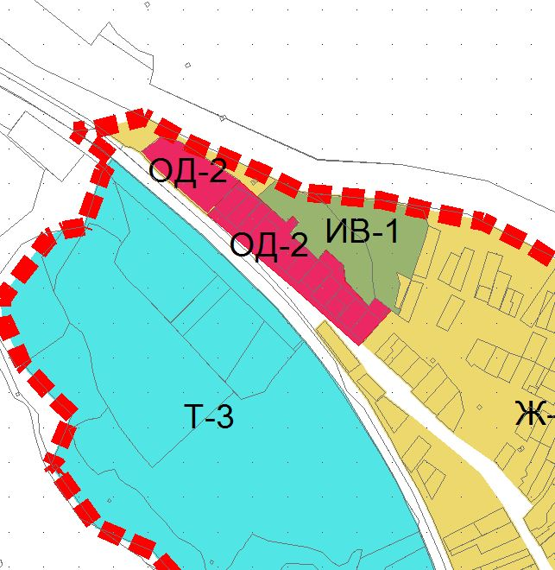

2. Изменить границы зоны ОД-2, установить зону застройки индивидуальными жилыми домами с приусадебными участками – Ж-1, для земельного участка с кадастровым номером 23:47:0301041:43, расположенного в г. Новороссийске, ул. Видова, 10, в соответствии с функциональным зонированием генерального плана городского округа муниципального образования г. Новороссийск.

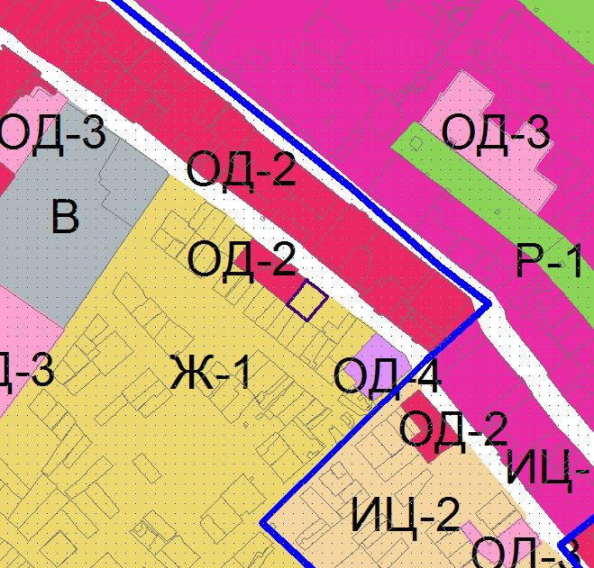

3. Изменить границы зоны ИЦ-1, установить зону общественного центра местного значения – ОД-2, для земельного участка с кадастровым номером 23:47:0305003:3, расположенного в г. Новороссийске, ул. Набережная им. Адмирала Серебрякова, 13, в соответствии с функциональным зонированием генерального плана городского округа муниципального образования г. Новороссийск.

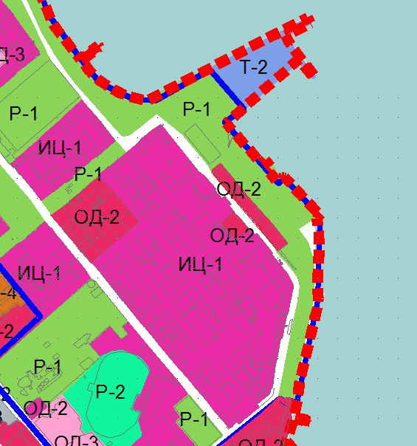

4. Установить зону предприятий, производств и объектов IV класса опасности СЗЗ-100 м – П-4, для земельного участка с кадастровым номером 23:47:0112003:6, расположенного в г. Новороссийске, район 1-ой ж/д петли, в соответствии с функциональным зонированием генерального плана городского округа муниципального образования г. Новороссийск.

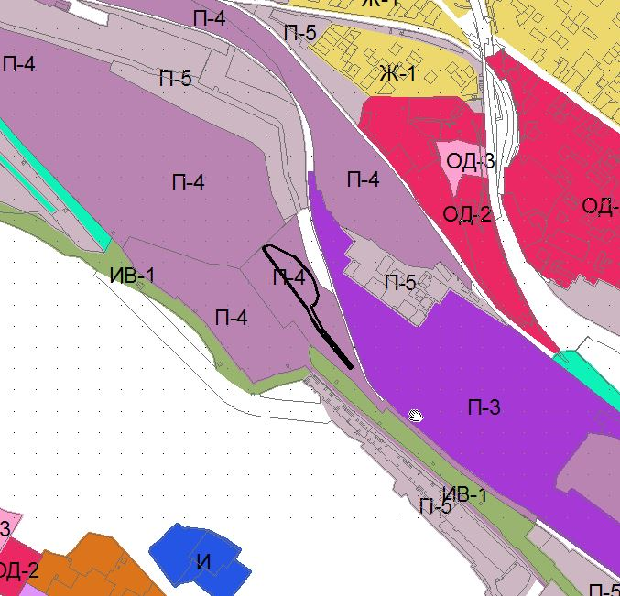

5. Изменить границы зоны СХ-3, Р-4, установить зону садоводства и дачного хозяйства – СХ-3, для земельного участка с кадастровым номером 23:47:0107010:549, расположенного в г. Новороссийске, в районе Палагиной щели, СНТ «Рыбак», участок № 1438, в соответствии с функциональным зонированием Генерального плана городского округа муниципального образования г. Новороссийск.

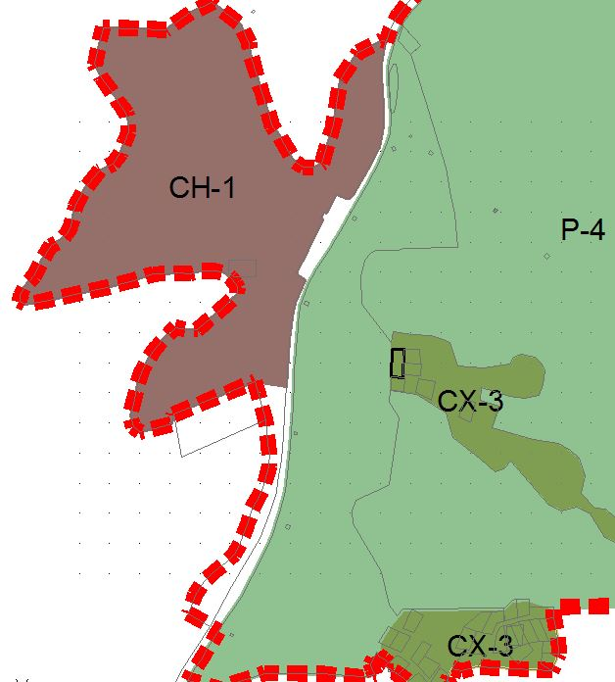

6. Изменить границы зоны Р-1, установить зону размещения объектов отдыха и туризма – Р-3, для земельного участка с кадастровым номером 23:47:0117051:540, расположенного в г. Новороссийске, с. Южная Озереевка, район базы отдыха «Лизингстроймарш», в соответствии с функциональным зонированием генерального плана городского округа муниципального образования город Новороссийск.

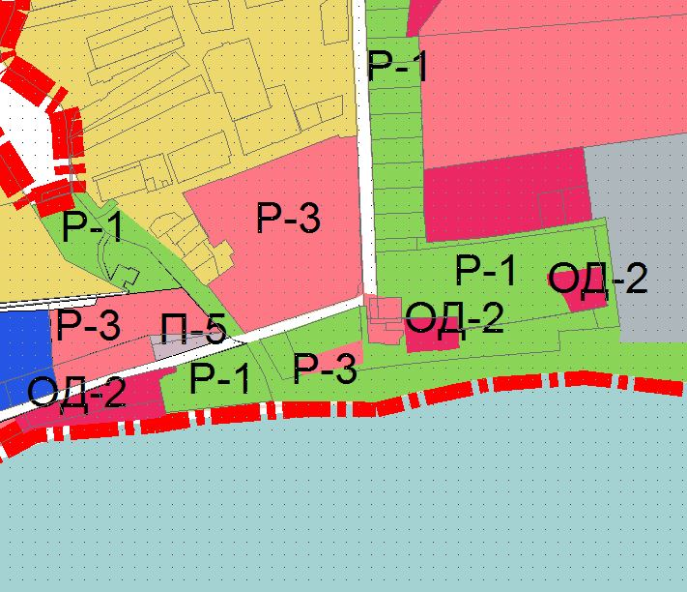

7. Изменить границы зоны Р-2, установить зону общественного центра местного значения – ОД-2, для земельного участка с кадастровым номером 23:47:0102044:15, расположенного в г. Новороссийске, ст. Раевская, ул. Нижняя, д. 23, в соответствии с функциональным зонированием генерального плана городского округа муниципального образования г. Новороссийск. Для земельного участка с кадастровым номером 23:47:0102044:8, расположенного в г. Новороссийске, ст-ца Раевская, ул. Котова, 48 изменить границы зоны Р-2, установить зону парков, скверов, бульваров, озеленения общего пользования – Р-1, в соответствии с функциональным зонированием генерального плана городского округа муниципального образования г. Новороссийск.

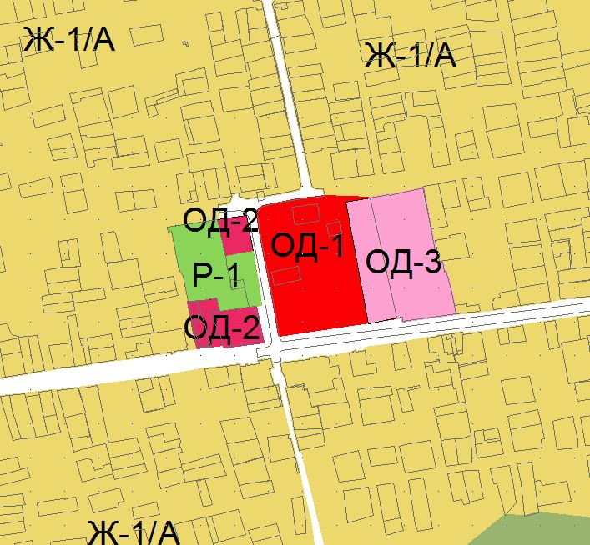

8. Изменить границы зоны П-5, установить зону Ж-1/А – застройки индивидуальными жилыми домами с возможностью ведения личного подсобного хозяйства, для земельных участков с кадастровыми номерами 23:47:0103031:144, 23:47:0103031:146, 23:47:0103031:147, 23:47:0103031:148, 23:47:0103031:149, 23:47:0103031:150, 23:47:0103031:151, 23:47:0103031:152,
23:47:0103031:153, 23:47:0103031:154, 23:47:0103031:155, 23:47:0103031:156,
23:47:0103031:157, 23:47:0103031:158, 23:47:0103031:159, 23:47:0103031:160,
23:47:0103031:161, расположенных в г. Новороссийске, ст. Раевская, в соответствии с функциональным зонированием генерального плана городского округа муниципального образования город Новороссийск.

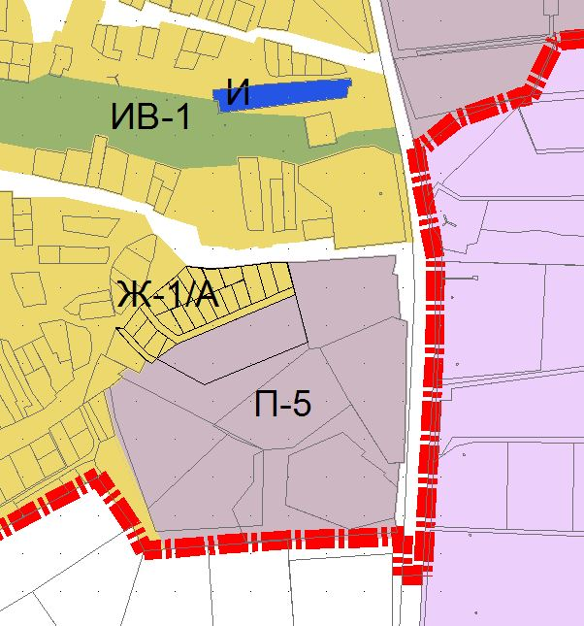

9. Изменить границы зоны ИВ-1, установить зону застройки индивидуальными жилыми домами с возможностью ведения личного подсобного хозяйства – Ж-1/А, для земельных участков с кадастровыми номерами 23:47:0118018:2485, 23:47:0118018:2481, 23:47:0118018:2486, 23:47:0118018:2488, 23:47:0118018:2493, 23:47:0118018:2491, 23:47:0118018:2663, 23:47:0118018:2489, 23:47:0118018:2484, 23:47:0118018:2483, 23:47:0118018:2482, 23:47:0118018:2664, 23:47:0118018:1603, 23:47:0118034:149, 23:47:0118018:2172, 23:47:0118018:2454, 23:47:0118018:1605, расположенных в г. Новороссийске, с. Мысхако, в соответствии с функциональным зонированием генерального плана городского округа муниципального образования город Новороссийск.

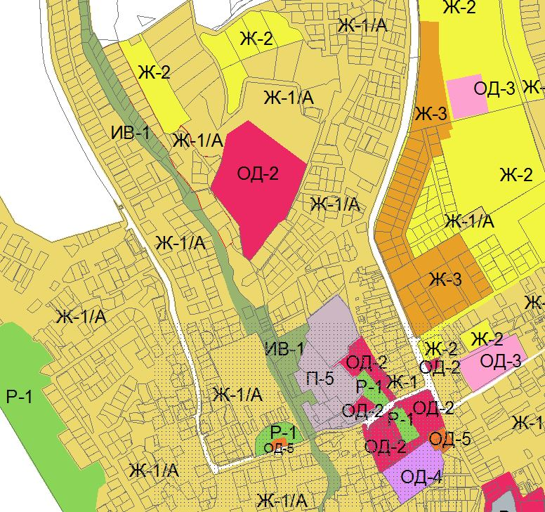

10. Изменить границы зоны Ж-1/А, установить зону парков, скверов, бульваров, озеленения общего пользования – Р-1, для территории, расположенной в г. Новороссийске, х. Семигорский, в соответствии с функциональным зонированием генерального плана городского округа муниципального образования город Новороссийск.

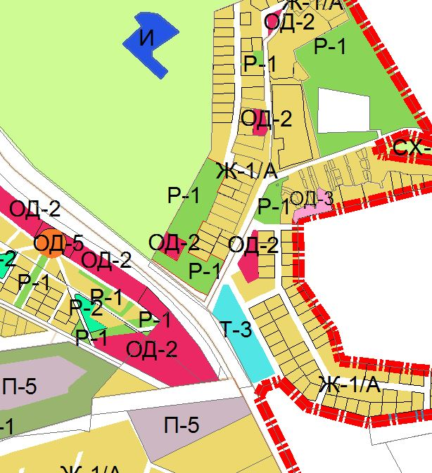

11. Изменить границы зоны ОД-2, установить зону застройки индивидуальными жилыми домами с приусадебными участками – Ж-1 для территории, в границах ул. Ленина- ул. Челюскинцев – ул. Степная в с. Цемдолина, изменить границы зоны Ж-1, установить зону специального назначения ИВ-1, для территории, в районе земельного участка с кадастровым номером 23:47:0112003:1, расположенного в г. Новороссийске, с. Цемдолина, ул. Свободы, 1-а, изменить границы зоны ОД-2, установить зону объектов образования и научных комплексов – ОД-3, для земельного участка с кадастровым номером 23:47:0108013:24, расположенного в г. Новороссийске, с. Цемдолина, ул. Ленина, 82, в соответствии с функциональным зонированием генерального плана городского округа муниципального образования город Новороссийск.

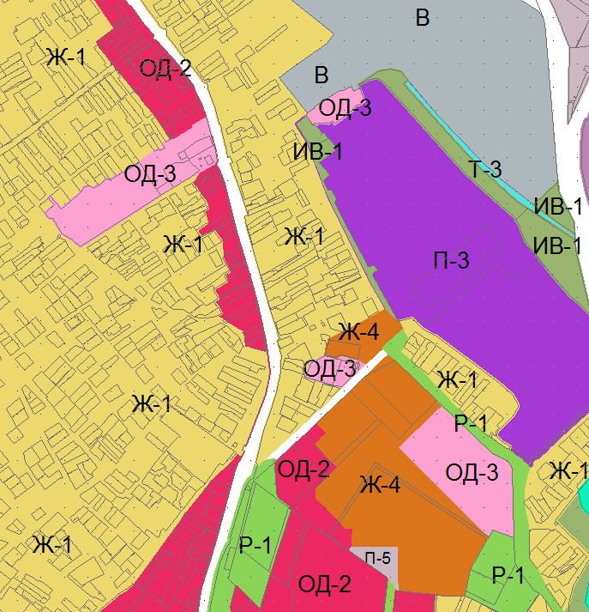
12. Изменить границы зоны П-4, П-2, установить зону озеленения специального назначения – ИВ-1, для территории, расположенной в г. Новороссийске, с. Кирилловка, ул. Лермонтова, в соответствии с функциональным зонированием генерального плана городского округа муниципального образования город Новороссийск.

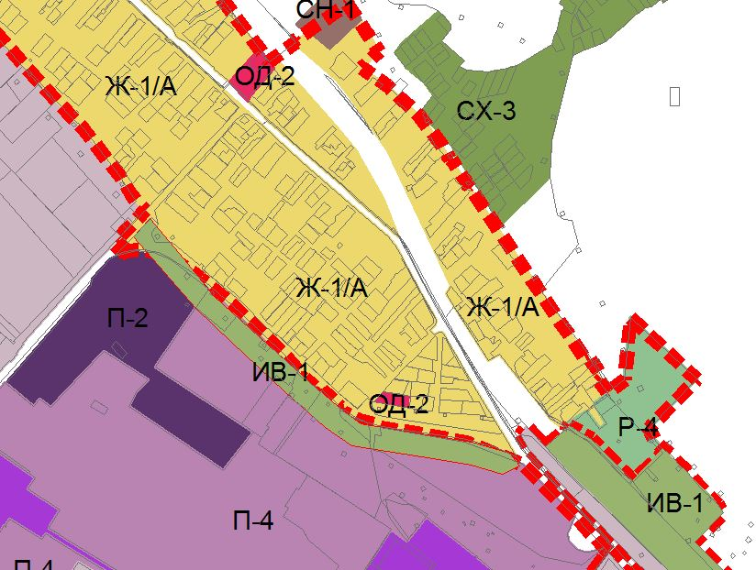

13. Изменить границы зоны Ж-1, установить зону парков, скверов, бульваров, озеленения общего пользования – Р-1, для территории, расположенной в г. Новороссийске, с. Глебовское (вдоль устья реки Озерейка), в соответствии с функциональным зонированием генерального плана городского округа муниципального образования город Новороссийск.

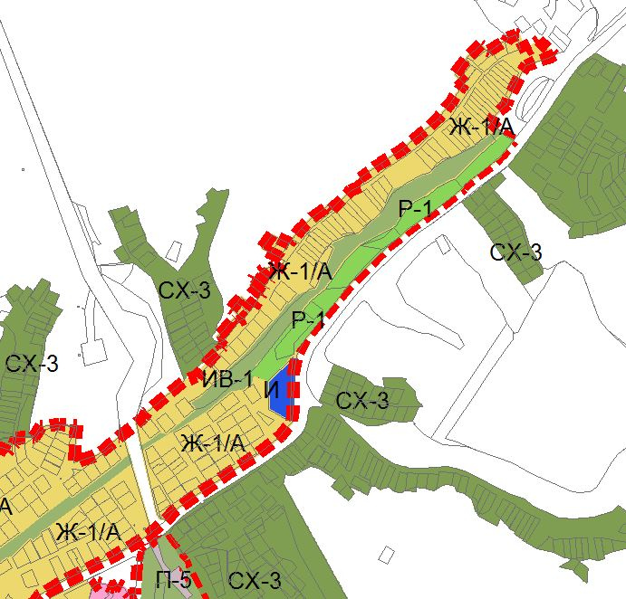

14. Изменить границы зоны ОД-1, установить зону объектов образования и научных комплексов – ОД-3, для территории, расположенной в г. Новороссийске, ст. Раевская, ул. Красная.

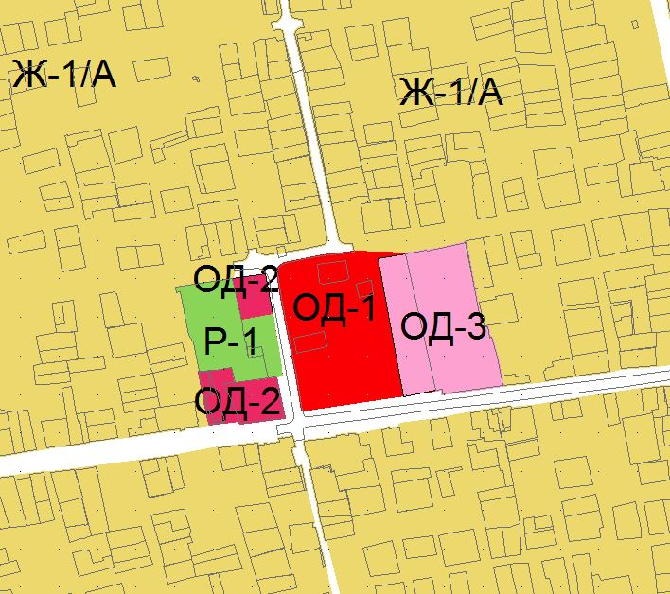

Начальник Управления
архитектуры и градостроительства Е.И. Демченко

Приложение № 2
к решению городской Думы
муниципального образования
город Новороссийск
от 17 июля 2018 года № 312

Градостроительные регламенты правил землепользования и застройки городского округа МО г. Новороссийск

1. Установить для основного вида разрешенного использования «земельные участки, предназначенные для ведения садоводства и дачного хозяйства» территориальной зоны СХ-3 предельно минимальную площадь земельного участка – 400 кв.м.

Начальник Управления
архитектуры и градостроительства Е.И. Демченко

